CUADRO DE BONOS EN PESOS AL 06/09/2019

BONOS EN PESOS CON CER

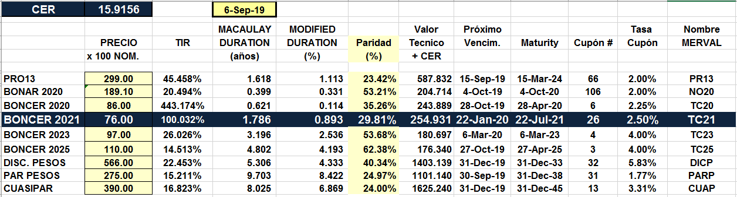

BONOS EN PESOS A TASA FLOTANTE

